Фамилия,Имя_________________________Класс______________Дата_____________
Деньги и их функции
Заполните пропуски:
Деньги –

___________ -«равнозначный», «равноценный», «равносильный») — нечто равноценное или соответствующее в каком-либо отношении чему-либо, заменяющее его или служащее его выражением.

Соотнесите понятия и функции денег:
Мера стоимости | эту функцию деньги выполняют в процессе обслуживания экономических связей между странами.
Средство обращения | товары не обязательно продавать и покупать только за наличные средства. Иногда у покупателя может не быть наличных денег, тогда он покупает товары в кредит, т.е. с отсрочкой платежа.
Средство накопления | деньги выполняют роль посредника в обмене товаров (Т – Д – Т) осуществив продажу товаров (Т – Д), товаропроизводитель на вырученные деньги покупает необходимые ему товары (Д – Т).
Средство платежа | эту функцию деньги выполняют через установление цен на товары.
Мировые деньги | если товаропроизводитель после продажи товара длительное время не покупает другой товар, то он изымает деньги из обращения, накапливает их, превращая в сокровища.

Подпишите виды денег
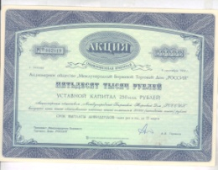 |  | 